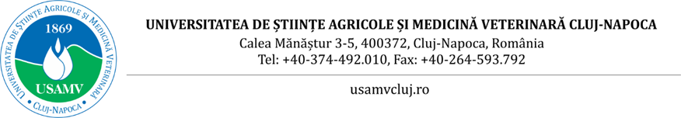

**Cerere pentru acordarea burselor de excelență olimpică I/internațională performanță/de studiu/masterat didactic/învățământ dual/speciale/de performanță sportivă/ ajutor material*/ocazională*/medicală*/ *specială de formare profesională extracurriculară și implicare instituțională***

Secretariatul Facultății de_________________________

Confirmăm datele referitoare la înmatriculare,

Nume și prenume secretar: _______________

Semnătura:_______________________

Data:____________________

Domnule Rector,

Subsemnatul(a),___________________________________, student(ă) la buget/ taxă al (a) Facultăţii de _________________________, **specializarea** ______________________________linia de studiu_______________________________ în anul______ de studiu, grupa__________, media__________, număr de credite________, CNP_________________________, BI/ CI seria________, nr._________. nr. matricol___________, rog să binevoiţi a-mi aproba acordarea, în anul universitar 202...-202..., a bursei_________________________________________.

Solicit această bursă având în vedere următoarele motive:___________________________

**I.)** Pentru justificare, anexez următoarele documente:

Sunt de acord cu verificarea ulterioară a documentelor depuse la dosar.

**II.)** Am luat la cunoștință faptul că USAMVCN virează bursele în conturile personale de card.

În eventualitatea că dosarul depus pentru bursă va fi aprobat, mă angajez să aduc extrasul de cont bancar.

În vederea procesării cererii de către USAMV Cluj-Napoca, **subsemnatul/subsemnata** **declar că** **sunt de acord cu prelucrarea datelor cu carater personal** potrivit dispozițiilor legale prevăzute în Regulamentul nr. 679/2016 privind protecția datelor cu caracter personal.

Data, Semnătura,

**Notă:** *Codul Penal prevede la art. 326 următoarele: ”Declaraţia necorespunzătoare adevărului, făcută unui organ sau unei instituţii de stat, ori unei alte unități dintre cele la care se referă art. 145, în vederea producerii unei consecinţe juridice, pentru sine sau pentru altul, atunci când, potrivit legii ori împrejurărilor, declaraţia făcută serveşte pentru producerea acelei consecinţe, se pedepseşte cu închisoarea de la 3 luni la 2 ani sau cu amendă”.*